了解 莱斯利（Leslie）效应

<游君屹>  <http://kingfour.com/leslie.html>

许多合唱、相位等调制效果在模拟和数字形式的舞台和工作室被广泛使用，而机械Leslie旋转扬声器却始终占据着一个特殊的位置。Leslie丰富的三维漩涡音效为许多不同的乐器提供了独特的效果渲染，其应用覆盖风琴、吉他到合成器，甚至不时用于人声。但究竟是什么让Leslie的声音如此与众不同呢？让我们来看看经典Leslie[效果器](http://kingfour.com/tag/effect-pedal)的历史和工作原理。

# Leslie 效果的历史

正如你们许多人所知，Leslie扬声器最初是为经典的Hammond风琴设计的。

Hammond风琴诞生之初，Don Leslie觉得它听起来很不错，但缺乏管道或剧院风琴丰富的三维效果，于是将声音输入一个大的混响空间，使得声音在那里获得反弹，并充满整个房间。为了实现这种3D效果，Leslie创造了一种扬声器设计，其中包括两个旋转扬声器、高频和低频驱动器 ，机器旋转时会在房间内发出声音，提供缺失的三维效果，大大增强了Hammond的音色感染力。

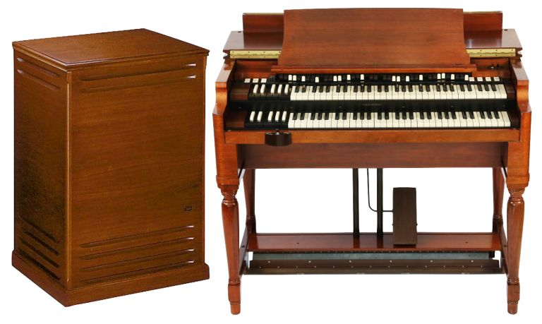

有趣的是，Hammond风琴的发明者劳伦斯哈蒙德（Laurens Hammond）讨厌莱斯利（Leslie）本人！尽管如此，它却成为了Hammond风琴的标准配置，并一度成为福音、摇滚、流行音乐家和制作人所青睐的效果装置。正是源于此，Leslie与Hammond风琴被永远联系在了一起。

尽管有这种紧密的联系，冒险的音乐家们很快意识到富有的Leslie声音也可以增强其他乐器，并且它已经成为一种为许多音源增加丰富性和趣味性的工具。

现在，类似的效果已经被开发成了模拟踏板或机架式效果单元，并最终以插件的形式普及开来。

感谢计算机能力的提升和建模技术吧！ 正是这些技术的发展，才使得复制Leslie的机械效果得以实现，并最终产生令人信服的三维声音分布。

# Leslie 效果的构造原理

经典的Leslie扬声器是一个双向系统，由低音扬声器和高频喇叭组成，具有800 Hz分频器和内置电子管放大器。

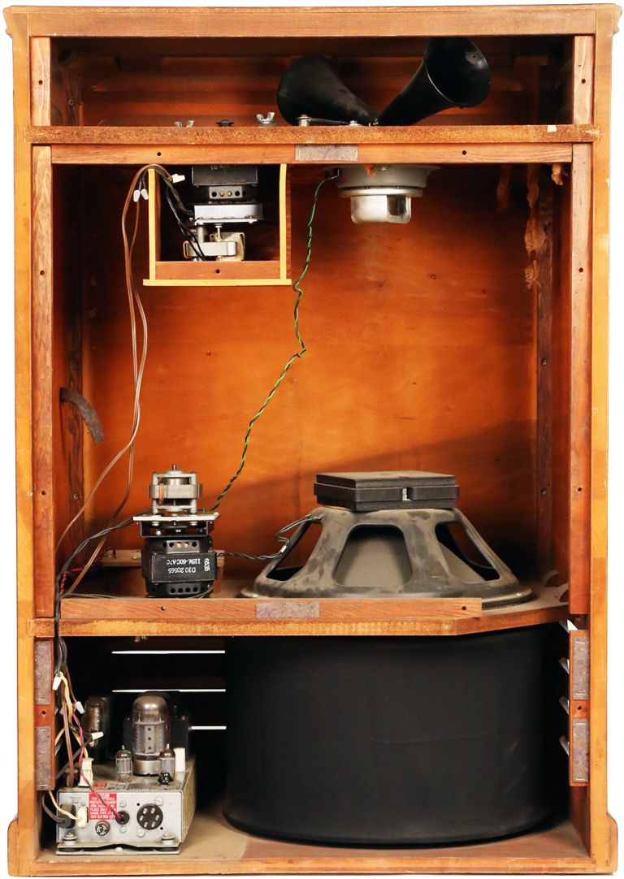

为了产生标志性的旋转三维效果，两个扬声器需要以相反的方向旋转。固定式低音扬声器实际上指向一个固定旋转腔体，并分配低频信号。高频驱动器耦合到双喇叭，该双喇叭以低频腔体的相反方向旋转。同时，为了控制喇叭旋转时的平衡性，喇叭上有一个称为偏转器的附件，用于扩散旋转喇叭的声音。

最初的Leslie所搭载的放大器是一个40瓦的电子管装置，当它被施以不同程度的过载时，可以为音色增加沙砾感或管扭曲效果。这一现象被视为许多音乐类型中Hammond / Leslie声音的标准组成部分，而许多吉他手也非常赞赏这意外的效果。因此，如今的莱斯利模拟总是包括管过载的模拟，如果没有它，效果就不会完整。

# Leslie 效果的声音表现

经典的Leslie效果旋转扬声器可以提供丰富的动态音响。其移动扬声器的电机由开关控制，可以两种不同的速度运行。该开关通常安装在风琴上，位于左侧键盘的正下方。

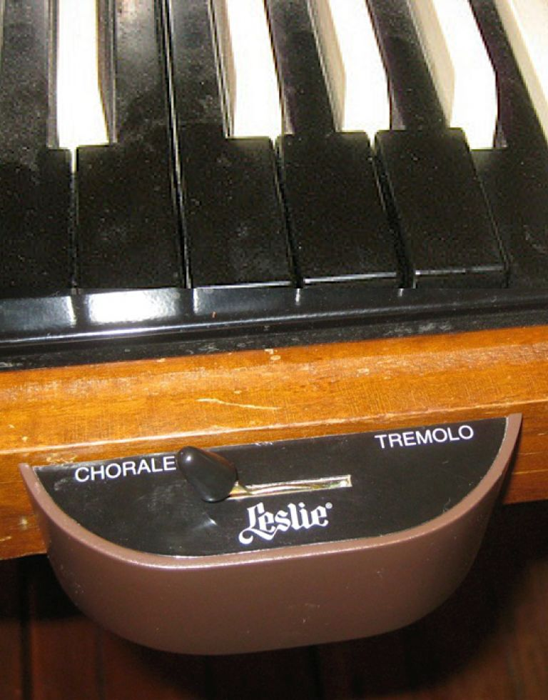

现代仿真设备通常将该功能分配给MIDI踏板，就像未使用的延音踏板一样。两种速度标记为Chorale和Tremolo; 合唱是一种缓慢的周期性漩涡，而颤音是一种更快的脉动旋转。

使用机械Leslie扬声器时，当速度设置改变时，电机需要一些时间来提升或降低速度，并且这种逐渐加速/减速的效果已成为标准性能的独有特征，就像歌手或小提琴手逐渐达到全面的颤音效果一样。

# Leslie 效果的物理特性

尽管两种速度被冠以合唱和颤音的名称，但实质上，Leslie效果所产生的合唱或颤音效果更复杂。因为Leslie声音基本上是三种效果的组合，由旋转扬声器向房间周围抛出声音产生。这三种效果分别是Tremolo、多普勒效应，以及基本的Vibrato和Phasing。

每个Leslie扬声器，特别是高频喇叭旋转指向和远离听众或麦克风，因此信号会稍微柔和，从而在慢速和快速的情况下产生不同的幅度调制，这种效果越靠近音箱其听感越明显。

由于扬声器和喇叭在运动，因此还存在多普勒效应音高变化。当声源处于运动状态并且与收听者的距离发生变化，其音调也会改变。其原理与救护车从你身边经过、警报器的音高随着它的移动而上升或下降一样，这是多普勒效应，因为它随着扬声器旋转而周期性地产生频率调制所造成的，这是 一种微妙的颤音。

当旋转扬声器在房间周围抛出声波时，这些波反射在室内物体表面上，并且不断变换的反射，由此导致发生复杂的相移，这比使用调制延迟线所产生的效果更加丰富。

这三种效果的结合是相互关联的，也是Leslie扬声器独特的效果和音调色彩的重要来源之一。

# 录制 Leslie 效果的难度

如果想录制真实的Leslie效果，并试图重现现场听到的丰富效果是具有相当难度的。因为它在混音立体声系统中无法表现出完整的三维度，另外，由于Leslie所发出的声音始终处于旋转状态，录音只可能捕捉到基本的Leslie声音，而忽略了三维声场。

当然，虽说录音有难度，但也绝非不可为。我们通常可以使用三个或四个麦克风同时拾取高频喇叭以及低频腔体上的立体声信号。麦克风的角度，尤其是高频麦克风将影响Leslie效果的质量，因此如果可能的话，进行一些实验可以帮助获得最佳的录音效果。

即使你使用优秀的Leslie插件，通常也不可避免地遇到选择虚拟麦克风放置（距离和角度）的情况，这无疑为优化Leslie效果在特定乐器中的表现产生影响。

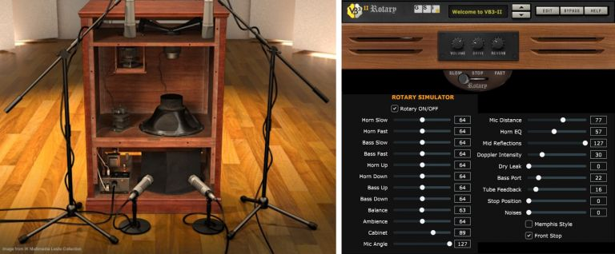

# 用 Leslie 创意效果

如果你使用虚拟Leslie插件，那么通常也会选择Leslie预置。这有助于获得最经典的声音，尤其是B3或C3-122或147型号，这些带有经典木质箱体的Leslie设置，可提供包括单扬声器等不同变体的声音效果。

一些乐手知道用Marshall吉他放大器为Leslie提供更多失真，这通常是借助内置功率放大器获得的。另一种变化是断开用于低频转子的电动机，将旋转效应限制在800Hz以上的频率，这被称为“孟菲斯风格（Memphis style）”。当然，类似音色创意的操作还有不少，比如之前提到的将偏转器从高频喇叭中移除，该操作类似改变麦克风位置一样，可以产生强调“悸动”感的Tremolo和Phasing效果。

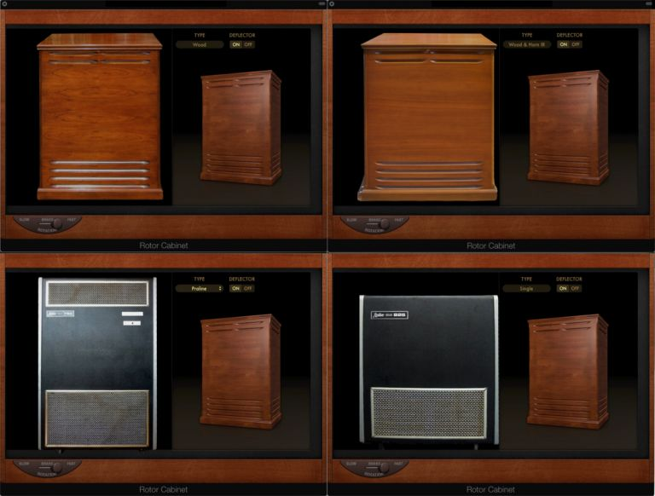

# 后记

Leslie提供了永恒的效果，无论你是在追逐真实的东西还是利用众多Leslie sims中的一个，它的独特效果可能只是更传统的Tremolo和Phasing。但是，关闭或改变/增加某些功能，你会得到意想不到的一些效果。